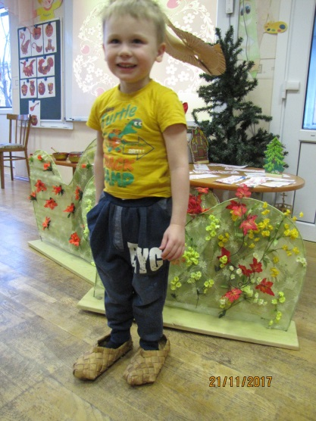
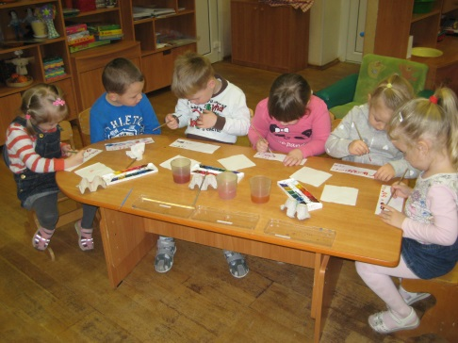
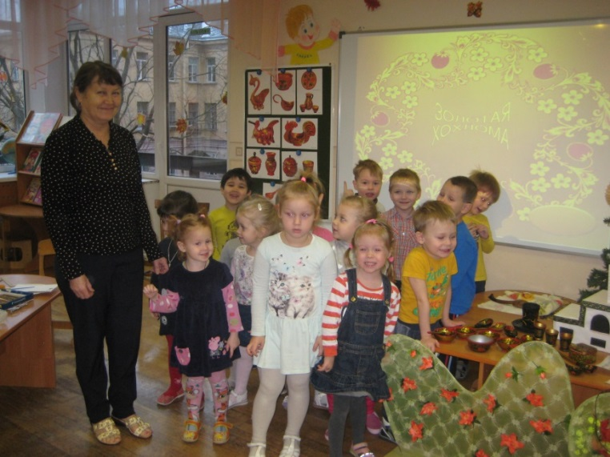
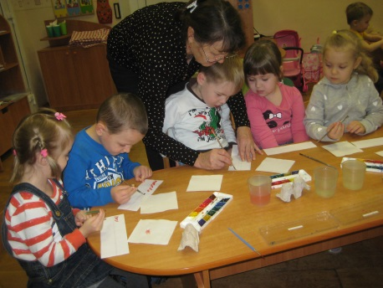
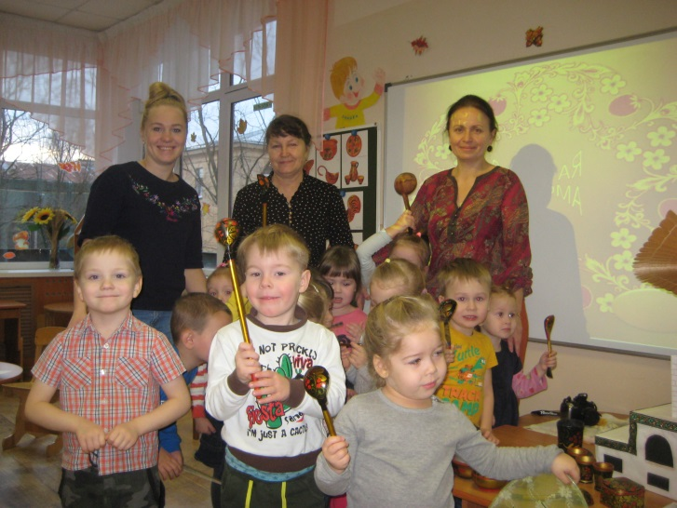
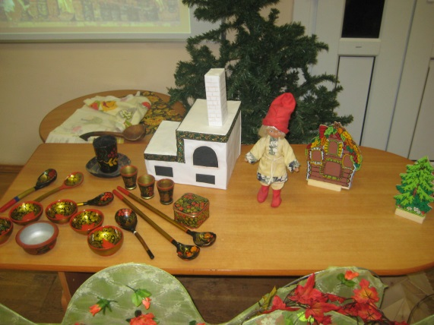
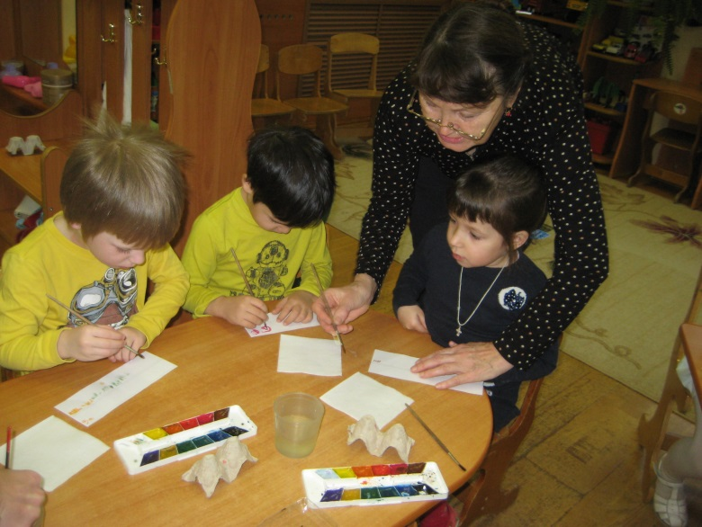
21 ноября в нашей группе, состоялся замечательный мастер-класс!
Бабушка Ани Тиммер, Наталья Петровна - заслуженная художница, познакомила детей с основами хохломской росписи. Ребятки узнали, где живут хохломские мастера, что они расписывают хохломскими узорами, из чего делают посуду, какие основные элементы хохломской росписи, какие цвета сочетаются в Хохломе, с помощью чего расписывают художники посуду. Затем ребятки перевоплотились в мастеров – умельцев и отработали простейшие приемы кистевой росписи (капельки и завитки). Море восторга, улыбок и смеха! Спасибо большое, Наталье Петровне, за занимательное и увлекательное утро!

